Lovas András

*„Hand of God”*

**Buchholz Zoltán Hit című kiállításának megnyitója az Íme Kult Térben**

*Vannak, akik meg akarják fejteni, kicsoda…*

*Vannak, akik meg akarják fejteni, miért…*

*És vannak, akik nem akarnak megfejteni semmit sem….*

*Egyedül azt a királyságot/országot onnan fentről…*

Énekli Nick Cave a COVID-19 alatt született „Hand of God” című dalban.

Hit.

Azoké, akik nem akarnak megfejteni semmit se? Vagy éppen azoké, akik keresnek és kutatnak?

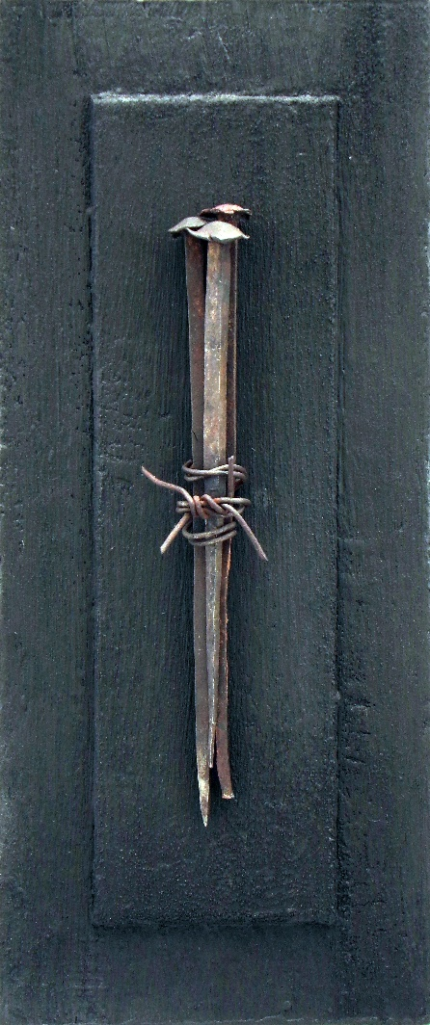Talán annak a fentről való országnak a megfejtési kísérlete, amiről Buchholz Zoltán így ír:

*„Absztrakt, geometrikus, nonfiguratív meg-jelenítés jellemző a munkáimra, letisztult gondolatok, minimalista szemlélet, ritkán figuratív ábrázolást is alkalmazok, de a felületek, a textúrák expresszív ere-jében is hiszek.*

*Olykor szigorú, feszes, szinte mérnökirajz-szerű „kísérővonalak” olykor pedig organikus vagy talán szabályozatlan gesztusok (mintegy szabadasszociá-ciók) közvetítik már kontrasztjukkal is a nehezen megfogalmazhatót…*

*Sokszor maga az anyag is erősen inspiráló, ami belőle kihozható, a plasztikussá fogalmazódó érzések, hangulatok, viszonyok. Az alkalmazott anyagnak, anyagoknak, textúráknak is van kifejező erejük.*

*Gyengéd gondossággal és precizitással elő-készítve, majd kézművesként belenyúlva az anyagba, hogy az új manifesztumként jelenhessen meg… lényegülhessen át…*

*A képek bármelyikéről elmondható, hogy komoly, de nem komor szótlanságban, nagy tömör-séggel állnak a szemlélővel szemben és szótlanul mutatnak rá mondanivalójukra. Fontos, hogy a képek nem az elrejtésről szólnak, hanem a rámutatásról.*

Három szög

*Az absztrakt festészet belső lelki folyamatot ábrázol, ami én vagyok.*

*A néző, amit látni vél benne, az Ő maga.”*

Mi a hit? Menekülés, kilépés? (*Hit the button* - nyomd meg a vészjelzőt és szállj ki??)

Vagy éppen az ellentéte: itt maradás, jelenlét, benne maradás? Makacs ragaszkodás a meglévőhöz?

Hit az, hogy van egy megfejteni való ország (valóság, erőtér)?

Hit az, hogy igen van, de ne hidd, hogy megfejthető?

Hit az, hogy nem tudhatjuk, létezik-e, de kereshetjük?

Vagy a hit az, hogy már a keresésben is az az ország közelít?

A kiállításon három sorozat egy-egy kisebb egységét láthatjuk. A három sorozat három féle anyaghasználatot mutat be – miközben ugyan-azt a meditatív, szemlélődő alkotófolyamatot tükrözi.

Szemlélődés és háromság. Véletlen áthallás?

Belépünk a belső térbe, és egyből balra a *Mindent látó szem* néz ránk…

De nem szeretnék előre sietni.

Itt az előtérben a *Kozmikus séta* sorozatot találjuk. A szénnel, pitt és pasztellkrétával rajzolt kisméretű kartonlapok az emberi létezés törékenységét és végső értelemben vett magányosságát szólítják meg bennem. Egy elmosódott alak a homályos, üres, nem konkrét térben. – Nem vagyok magányos, az emberi közösség ajándék! – tiltakoznék, de nem tudok kitérni Buchholz Zoltán a sorozatot bemutató szavainak fájó igazától:

*„a létezés örök kérdését újra és újra megfogalmazni próbáló, a világban utat kereső ember drámai bolyongását mutatja a mindenségben.”*  Igen, mert ebben a kérdésben mégis csak magunk maradunk, a megfejtés bennünk kell, hogy egy nap életre keljen. Talán onnan fentről…

A képek anyaghasználata tükrözi a bolyongó, megfejtésre váró ember kitett és törékeny voltát. Papír és pasztell. Karton és szén. Por és hamu. Könnyű, könnyen semmivé foszló, elmúló…

A sorozathoz nem tartozik, és mégis hozzátartozik egy kép, ami nem műalkotás. A művész fényképe a bemutatkozáson… a sötét és hideg tér-ben bolyongó alakok ölelésében. Nem másról, rólunk van szó…

A másik sorozat az *enkausztika* technikáját alkalmazza. Modern ikonok, ahol az ősi technika és a kortárs képi világ, valamint az itteni és a felülről való találkoznak. Ajtó nyílik, innen oda, vagy onnan ide. A képek súlyosabbá válnak. A fára festett képek alapanyaga kazettás ajtók betétlapjaiból származik. Ajtók, melyek egykor ki tudja milyen tereket választottak el, illetve nyitottak meg, most új életre kelnek. Megmentve újrahasznosulnak, és ikonként állnak két világ között.

A fa táblákon vastagon felhordott festékréteget találunk, ami szintén hozzárájul ahhoz, hogy ezeket a képeket a befogadó súlyosnak, sűrűnek találja. Az enkausztika ősi technika, amely során megolvasztott méh-viasszal hordják fel a festéket. Élő anyag, amely idővel védőréteget alkot, ami a táblákon opális bevonatot képez. Ezt a nemes bevonatot melegí-téssel lehet eltüntetni - amint az most, a kiállítás előtt is megtörtént annak érdekében, hogy a korábban készült képek levetkőzzék magukról a születésük körüményeiből fakadó szemérmes elbújást és teljes valójukban legyenek egyértelmű jellé a személő számára...

Mi a hit?

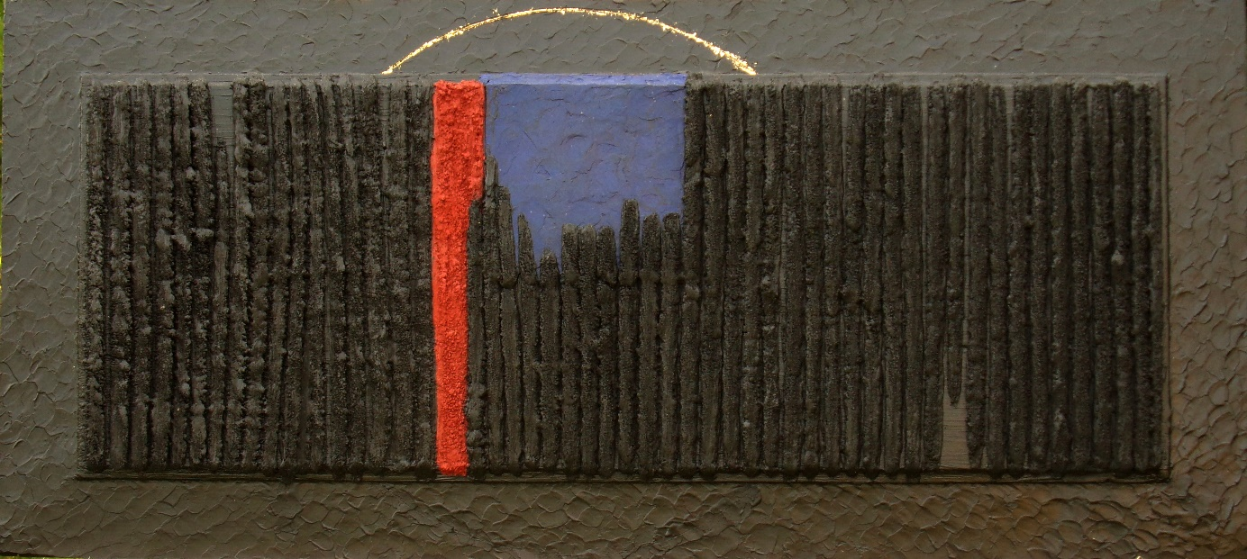Talán az, hogy ezen képek által a céltalan bolyongó jelzéseket kap… onnan fentről?

Szivárvány

A *Limen* című kép összefoglalja, ahogy ezt a sorozatot olvashatjuk. Limen – azaz küszöb. Szó szerint az ajtó küszöbe, amelyen átlépünk… nap mint nap, százszor és ezerszer, úgy, hogy észre sem vesszük. A lélek-tanban a *limen* olyan határvonalat jelent, amikor valami már „eléri az ingerküszöböt”, amikor a fájdalom, a hiány egyszer csak érzékelhetően megjelenik, letagadhatatlanul beköszönt. És talán éppen itt, ezen a ponton, ennek súlyos és sűrű voltában nyílik meg a titok, amely a másik oldalon van: az ország onnan fentről. Egyszer csak eloszlik a homály, feltárulnak az ősi rétegek, és ebben mégsem csak a „mysterium tremendum”, a rettenetes titka, hanem a „mysterium fascinosum”, a vonzó és magával való titka sejlik fel.

Ennek a titoknak a tanúi a sorozat további részei: a *12 apostol* – akik az idő mélyéről érkezve emlékeztetnek, hogy miközben ugyanaz az ajtó nyílt előttük, mégsem lettek egyformává; az *Ima* és a *Szivárvány* – mint belépés és reménység; majd a MISZTÉRIUM MAGA: *Szentháromsá*g, *Kereszt* és *Cím nélkül*… Mert ahol az átlépés nem pusztán tőlünk indul felfelé, hanem fentről érkezik közénk, kereszttel és szegekkel jelölve az utat - ott elhalkulnak a szavak…

És ez már el is vezet a harmadik sorozathoz:

*A hit megfogalmazásai - szakrális sorozat*

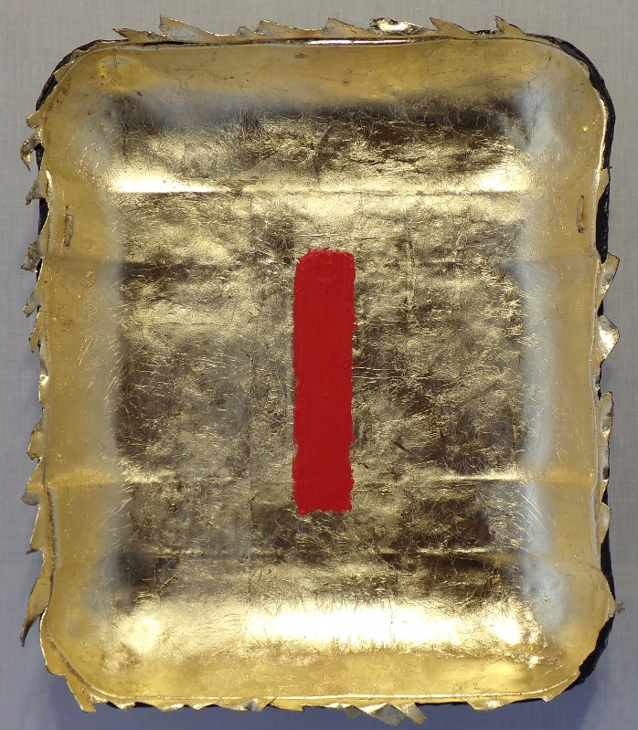A sorozat olyan hajózási mentődobozokból épül, amelyek felett – az EU szabályozása miatt – eljárt az idő. Menthetetlen mentő-dobozok megmentve – a hit meg-fogalmazásai...? Fémdobozok szét-hasogatva, felbontva, kibelezve és flexelve, akrillal festve, arany füst-tel bélelve.

Semmi könnyedség, semmi tö-rékenység. Nem csak súlyos, ha-nem durva és fenséges. A Szent sokféle arca. Nem a miénk, és nem is az átlépő emberé. Nem apostolok és nem ima. Nem is hit… hanem, ha már korábban Nick Cave-et segítségül hívtam, újra az ő kifejezéséhez fordulok: „Vad Isten.” Vad és megszelídíthetetlen, akinek közellépését szakadás és szakítás, ipari anyagok és finom aranyfüst, szögesdrót és vörösréz fűtéscsövek jelölik. – El tudjátok képzelni, milyen hangja van, amikor készül? – Fájdalom és szépség, mindenütt jelenvalóság és teljes elhagyottság.

Oda érkeztünk vissza, ahonnan indultunk? Céltalan bolyongás, didergő séta a semmiben?

A hit megfogalmazásai.

Hit?

Hit az, hogy van egy megfejteni való ország (valóság, erőtér)?

Hit az, hogy igen van, de ne hidd, hogy megfejthető?

Hit az, hogy nem tudhatjuk, létezik-e, de kereshetjük?

Vagy a hit az, hogy már a keresésben is az az ország közelít?

Utoljára hagytam az egyik első műalkotást ebben a sorozatban: *Belsőd*. Aranyban a vörös. Az örökben a vér. Lent és fent. Ember és Isten.

Hamarosan beköszönt advent. Az emberré lett Isten…

*Lovas András református lelkipásztor*

*2024. nov. 29.*